Приложение 2
ЗАДАЧИ К ЗАЧЕТУ
Элементы теории графов
- По матрице смежности вершин орграфа нарисовать схему орграфа и записать его матрицу инциденций.
Варианты
1. | $$\left[\begin{matrix}0 & 2 & 1 \\ 0 & 1 & 0 \\ 3 & 0 & 0\end{matrix}\right]$$ | 2. | $$\left[\begin{matrix}1 & 1 & 0 \\ 2 & 0 & 0 \\ 0 & 1 & 3\end{matrix}\right]$$ | 3. | $$\left[\begin{matrix}0 & 0 & 1 \\ 2 & 0 & 1 \\ 0 & 0 & 4\end{matrix}\right]$$
4. | $$\left[\begin{matrix}0 & 0 & 1 \\ 3 & 2 & 0 \\ 0 & 1 & 1\end{matrix}\right]$$ | 5. | $$\left[\begin{matrix}2 & 1 & 0 \\ 1 & 0 & 0 \\ 0 & 0 & 1\end{matrix}\right]$$ | 6. | $$\left[\begin{matrix}0 & 0 & 2 \\ 1 & 0 & 1 \\ 0 & 1 & 3\end{matrix}\right]$$
7. | $$\left[\begin{matrix}1 & 0 & 1 \\ 0 & 0 & 2 \\ 1 & 1 & 0\end{matrix}\right]$$ | 8. | $$\left[\begin{matrix}1 & 1 & 0 \\ 0 & 0 & 1 \\ 2 & 0 & 1\end{matrix}\right]$$ | 9. | $$\left[\begin{matrix}0 & 0 & 1 \\ 0 & 2 & 0 \\ 2 & 0 & 3\end{matrix}\right]$$
10. | $$\left[\begin{matrix}3 & 1 & 0 \\ 0 & 0 & 1 \\ 1 & 1 & 2\end{matrix}\right]$$

- Нарисовать схему мультиграфа G(X,U), в котором X = {x₁,x₂,x₃,x₄},
U ={(x₁,x₂), (x₂,x₃),(x₂,x₃),(x₃,x₄),(x₁,x₄),(x₄,x₄)}.
- Выполнить анализ возможности построения схем графов G₁, G₂, G₃ с заданными последовательностями чисел степеней вершин. Нарисовать схемы графов.
G₁: 2 3 3 4 4 4, G₂: 2 2 3 3 4 4, G₃: 2 2 3 4 4 4.
- Для графа G(X,U) найти
1) все цепи между вершинами x₁ и x₄,
2) все пути между вершинами x₁ и x₄,
3) все простые циклы,
4) расстояние d(x₁,x₄) между вершинами x₁ и x₄,
5) эксцентриситеты всех вершин,
6) центр графа

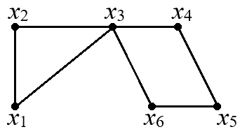

- Является ли изоморфными графы
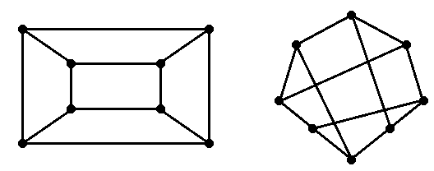

- Найти граф G произведения G = G₁ × G₂ и нарисовать его схему
а)
б)
- Применяя алгоритм Форда-Фалкерсона, найти максимальный поток и выполнить оптимизацию транспортной сети.
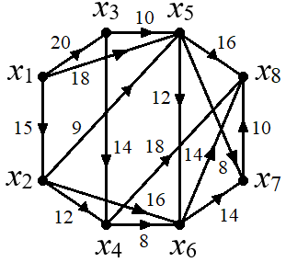

Элементы комбинаторики

- На вершину горы ведут 5 дорог. Сколько способов подъёма и спуска с горы?
- На вершину горы ведут 5 дорог. Сколько способов подъёма и спуска с горы, если они осуществляются различными путями?
- Сколькими способами можно выбрать гласную и согласную буквы из слова «университет»?
- Сколькими способами могут встать в очередь 6 человек?
- В расписании 8 дисциплин. В понедельник 4 разных урока. Сколькими способами можно составить расписание на понедельник?
- Сколько пятизначных чисел с разными цифрами?
- Сколько двузначных чисел с двумя чётными цифрами?
- В группе 20 студентов. Из них 15 изучают комбинаторику, 8 графы и 6 не изучают данные дисциплины. Сколько студентов изучают комбинаторику и графы?
- Сколько чисел из первых ста чисел не делится ни на одно из чисел 2,3,5?
- На сколько больше число перестановок из 5-ти элементов множества, чем из 4-х элементов?
- Во сколько раз число перестановок из 4-ти элементов множества больше, чем из 4-х?
- Сколько перестановок из n-элементов множества, в которых выбранные два элемента стоят рядом?
- Сколько различных слов можно составить, переставляя буквы в слове «алгебра»?
- Проверить справедливость равенств $C_{7}^{4}$ + $C_{7}^{3}$ = $C_{8}^{4}$, $C_{10}^{5}$ + $C_{10}^{6}$ = $C_{11}^{6}$.
- В группе 25 студентов. Сколькими способами можно выбрать 5 делегатов на конференцию?
- Сколько способов разделить группу из 20 студентов на 2 подгруппы так, чтобы в первой подгруппе было 8 студентов, а во второй 12?
- Разложить биномы (a+b)⁵, (1+x)⁴?
- Сколько способов рассадить трёх студентов на 20-ти местах?
- Сколько способов упорядочить множество {5,6,7,8} так, чтобы числа 5 и 8 стояли рядом?
- Сколько существует неудачных попыток открыть сейф, если для кодирования используются 30 букв русского алфавита и 10 цифр (код состоит из 1 буквы и 3 цифр)?
- Записать все разбиения числа 5.
- Сколько существует способов распределения 20 предметов по 5 ящиков, если в первом ящике должно быть 4 предмета, а в остальных на один предмет больше, чем в первом ящике?
- Определить число распределения 8 предметов на 4 группы.
- Определить число распределения 10 предметов на 5 групп так, чтобы в каждой группе было не менее 2 предметов.
- Чему равен (n+5)-й член последовательности чисел Фибоначчи?

